实验五 基于深度学习的模式识别实验
实验目的：
通过构建网络模式识别实例，理解深度学习的结构和原理。
实验内容：
搭建深度学习模型，实现手写数字图像的分类。
配置参数并直接运行classification命令并观察结果。
实验要求:
1. 把rar文件所有内容复制到硬盘文件夹中，在matlab命令窗口进入到该文件夹
2. 执行命令classification运行程序，系统会弹出训练样本的图样以及训练过程的误差曲线
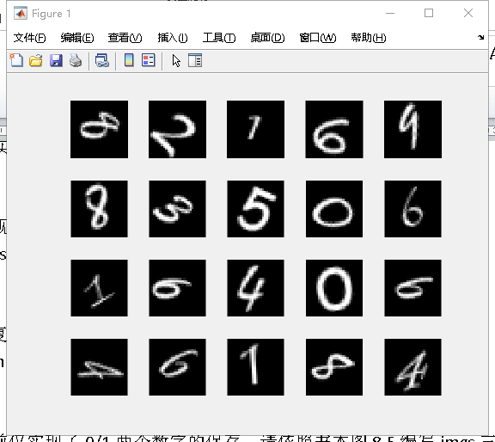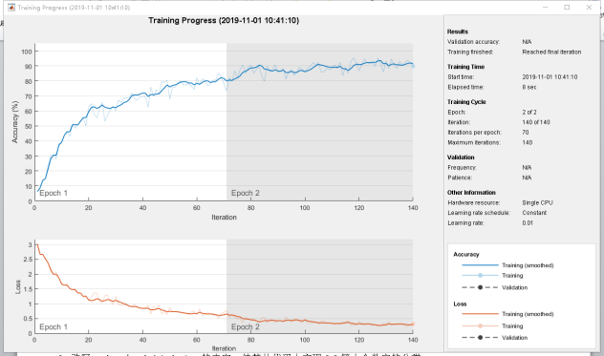
并可以在命令窗口观察到训练过程数据以及测试的结果输出（可以观察到下例中，绿色框训练准确率在不断提升，绿色框训练误差在不断减少；训练结束后最终红色框测试准确率为 91.8%）：
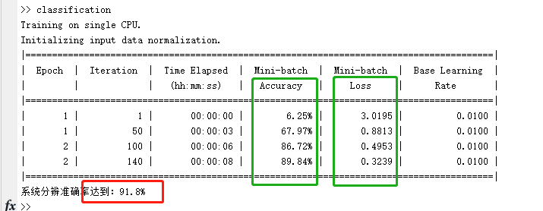
3. 保持其他参数不变，修改MaxEpochs的数值，观察并记录准确率的变化（MaxEpochs数值的修改在原文件的54-64行附近），并填写表格一。（表格中已填写数值为根据上图观察数据的示例）
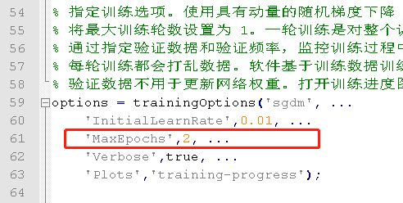
表格一 | MaxEpochs
 | 1 | 2 | 3 | 4 | 5 | 6 | 7 | 8 | 9
最后一次训练准确率 |  | 89.84
测试准确率 |  | 91.8

4. 把MaxEpochs的数值设置为2，并把 ,…,'Plots','training-progress'的字样删除，如下图所示：
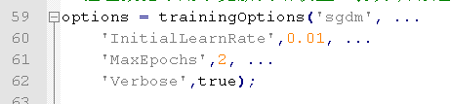
修改卷积神经网络架构定义中convolution2dLayer的第一个参数filterSize和第二个参数numFilters。（在卷积层中，第一个参数是 filterSize，它是训练函数在沿图像扫描时使用的卷积核的高度/宽度。在此示例中，数字 3 表示卷积核大小为 3×3。第二个参数是卷积核数量 numFilters，它是连接到同一输入区域的卷积核数量。此参数决定了特征图的数量。使用 'Padding' 名称-值对组对输入特征图进行填充。对于默认步幅为 1 的卷积层，'same' 填充可确保空间输出大小与输入大小相同。）
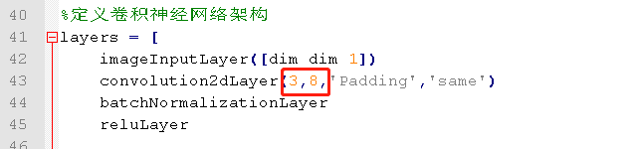
把设置两个参数不同的数值，把观察到的测试准确率的数值填到表格二中。（提示：你可以另外写一段代码，把filterSize和numFilters作为变量，写循环语句执行并记录最终结果到一个矩阵中）
表格二  （测试准确率） |  | numFilters卷积核数量
 |  | 1 | 2 | 3 | 4 | 5 | 6 | 7 | 8 | 9
filterSize卷积核的高度/宽度 | 1
filterSize卷积核的高度/宽度 | 2
filterSize卷积核的高度/宽度 | 3
filterSize卷积核的高度/宽度 | 4
filterSize卷积核的高度/宽度 | 5

5. 增加深度学习框架中隐含层的数量，如下左图所示：
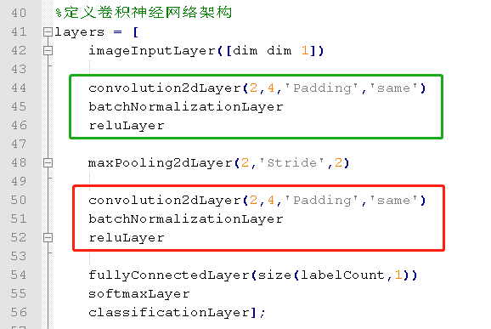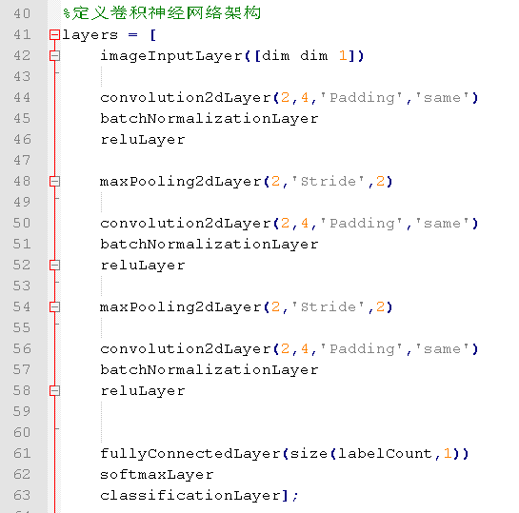
上图的网络框架中，增加了红色部分（图中，红色部分与绿色部分一样），使得网络框架加深。也可以继续增加网络深度，如上右图所示。同样，每一行的convolution2dLayer的参数都可以修改成不同的数值。请自行观察不同设置下（深度+参数）对最终结果的影响 。

6. 想深入一点学习的同学，可以理解代码中 putNoiseDigit ，toEditPredDigit ， toShowDigitTest 等变量的功能 。 注意：toEditPredDigit 设置为1时，系统容易出错，并影响原始数据，必要时，可以把所有程序及文件夹用rar文件恢复原样。

